Consortium Kyushu with Love

Northern Kyushu Highlight

นำท่านเที่ยวญี่ปุ่นตอนใต้ “เกาะคิวชู”
สัมผัสเมืองแห่งมนต์เสน่ห์ “ฟุกุโอกะ” เมืองที่น่าอยู่ที่สุดในเอเชีย

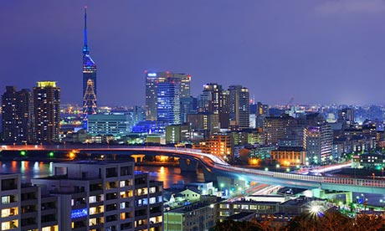
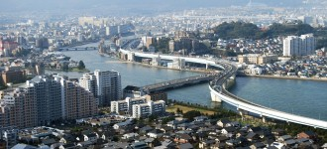
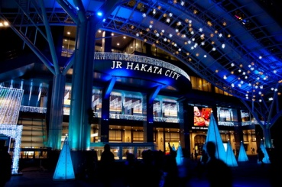

Charter Flight เหมาลำ บินตรงสู่ฟุกุโอกะ
กำหนดการเดินทาง : วันที่ 27 ธันวาคม 56 – 01 มกราคม 57

ศุกร์ 27 ธ.ค. 56 กรุงเทพฯ – ฟุคุโอกะ
22.30 น. พร้อมกันที่ท่าอากาศยานสุวรรณภูมิ ชั้น 4 หน้าเคาน์เตอร์สายการบินไทย อินเตอร์ ประตู 4 แถว D โดยมีเจ้าหน้าที่บริษัท คอยอำนวยความสะดวก และดำเนินการด้านเอกสารแก่ท่าน
เสาร์ 28 ธ.ค. 56 ฟุคุโอกะ – คุมาโมโต้
00.50 น. ออกเดินทางสู่เมืองฟุคุโอกะ โดยเที่ยวบินที่ TG-8128
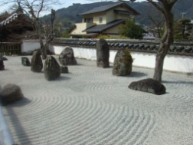
08.00 น. ถึงสนามบิน เมืองฟุคุโอกะ เมืองที่ใหญ่ที่สุดบนเกาะคิวชู เกาะใหญ่ตอนใต้สุดของประเทศญี่ปุ่น เป็นเมืองศูนย์กลางด้านการค้าพาณิชย์ หลังผ่านการตรวจลงตราหนังสือเดินทาง และพิธีการศุลกากรเรียบร้อยแล้ว
ออกเดินทางสู่ ตำบลดาไซฟุ ที่มีอนุสรณ์ทางประวัติศาสตร์เหลืออยู่ให้ชมมากมาย นำท่านชม ศาลเจ้าดาไซฟู วัดชินโตเก่าแก่ และมีชื่อเสียงที่สุด สร้างขึ้นเมื่อปี ค.ศ. 905 โดย MICHIZANE SUGAWARA เป็นที่สถิตของเทพเจ้าแห่งความรู้ จึงมีนักเรียนนิสิตนักศึกษามากราบไหว้ขอพร เพื่อการศึกษา ชาวญี่ปุ่นที่ไปนมัสการขอพรนั้นจะต้องมีพิธีการตั้งแต่ล้างมือในบ่อน้ำให้สะอาด จากนั้นก็จะใช้เหรียญ 5 เยน ซึ่งมีรูตรงกลาง โยนลงไปตรงบ่อด้านหน้าของเทพเจ้า พนมมือไหว้ พร้อมกับตบมือ 3 ครั้งแล้วก้มลงกราบ เป็นอันเสร็จพิธี
12.00 น. รับประทานอาหารกลางวัน ณ ภัตตาคาร
14.00 น. ออกเดินทางสู่ เมืองคุมาโมโต้ เมืองที่มีความร่มรื่นและเป็นจุดยุทธศาสตร์ที่สำคัญสมัยสงครามกลางเมืองของญี่ปุ่น (ค.ศ.1887) และเป็นเมืองปากประตูอุทยานแห่งชาติอะโสะ ซึ่งเป็นที่ตั้งของภูเขาไฟสองลูก คือ ภูเขาไฟอะโสะ และภูเขาไฟคิวยิว
นำท่านชม ปราสาทคุมาโมโต้ ตัวปราสาทที่ตั้งตระหง่านอยู่บนเนินเขากลางเมืองคุมาโมโต้ ในสถาปัตยกรรมคลาสสิกที่มีความสวยงาม อายุกว่า 420 ปี ภายในปราสาทมีห้องโถงเป็นที่เก็บสมบัติ วัตถุมีค่า รูปภาพปราสาทต่างๆ และได้รับฉายา ปราสาทดำ สร้างขึ้นโดยขุนพลผู้โด่งดัง คิโยมาสะ คะโตะ ในปี ค.ศ. 1960 ภายในเปิดเป็นพิพิธภัณฑ์แสดงวัตถุโบราณ
17.00 น. รับประทานอาหารค่ำ ณ ภัตตาคาร
พักที่ KUMAMOTO HOTEL CASTLE
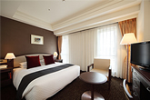
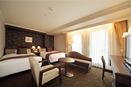
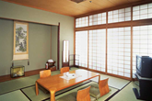
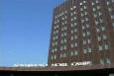

อาทิตย์ 29 ธ.ค. 56 คุมาโมโต้ – อะโสะ – เบ๊บปุ
07.00 น. รับประทานอาหารเช้า ณ ห้องอาหารของโรงแรม
09.00 น. ออกเดินทางสู่ ภูเขาไฟอะโสะ ภูเขาไฟที่ใหญ่ที่สุด และยังคุกรุ่นอยู่ใจกลางเกาะคิวชู ห้อมล้อมด้วยทุ่งหญ้าเขียวขจี ทะเลสาบ ป่าไม้ บ่อน้ำพุร้อน ปัจจุบันเป็นภูเขาไฟที่มีขนาดใหญ่ที่สุดบนเกาะคิวชูด้วยเส้นผ่าศูนย์กลาง 120 กิโลเมตร ความงามสะดุดตา จนมีผู้ขนานนามว่าเป็นภูเขาไฟฟูจิลูกที่ 2 ของประเทศญี่ปุ่น
นำท่าน นั่งกระเช้าไฟฟ้า สู่ ภูเขาไฟอะโสะ (การนั่งกระเชาไฟฟาสูภูเขาไฟอะโสะขึ้นอยูกับสภาพอากาศ หากอากาศไมเอื้ออํานวยใหสามารถขึ้นชมได ของดรายการนี้โดยมิตองแจงใหทราบลวงหนา) ชมความงามบนยอดเขา ท่านจะเห็นควันไฟพวยพุ่งออกมาจากปากปล่องภูเขาไฟตลอดเวลา
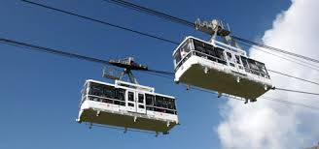
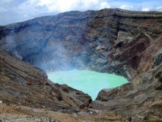
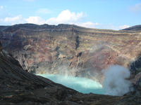

12.00 น. รับประทานอาหารกลางวัน ณ ภัตตาคาร
13.00 น. นำท่านสู่ ยอดเขาไดเคนโบะ จุดชมวิวที่ดีที่สุด มุมที่สวยงามของภูเขาไฟอะโสะ
14.00 น. ออกเดินทางสู่ เมืองเบ๊บปุ เมืองตากอากาศสำหรับอาบน้ำแร่ธรรมชาติ และน้ำพุร้อนที่มีชื่อเสียงที่สุดของเกาะคิวชู
18.00 น. รับประทานอาหารค่ำ ณ ห้องอาหารของโรงแรม
เชิญท่านผ่อนคลายความเมื่อยล้าจากการเดินทางด้วยการแช่น้ำแร่ธรรมชาติ ซึ่งชาวญี่ปุ่นเชื่อกันว่าถ้าได้แช่น้ำแร่แล้วจะทำให้ผิวพรรณสวยงาม ช่วยให้ระบบหมุนเวียนโลหิตดีอีกด้วย และมีประสิทธิภาพในการรักษาโรคได้ด้วย
พักที่ HANABISHI HOTEL
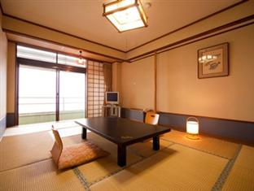
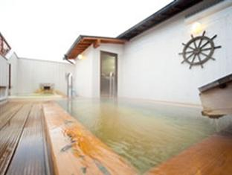
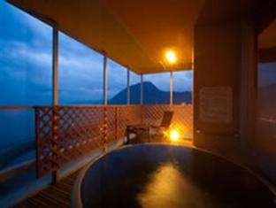
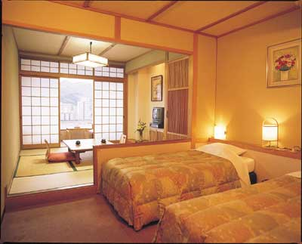
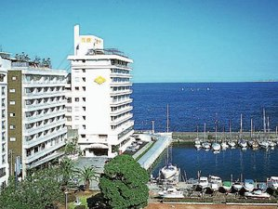

จันทร์ 30 ธ.ค. 56 เบ๊บปุ – โออิตะ
07.00 น. รับประทานอาหารเช้า ณ ห้องอาหารของโรงแรม
09.00 น. ออกเดินทางสู่ บ่อน้ำแร่จิโคกุ หรือเรียกว่า จิโคกุเมงูริ บ่อน้ำแร่ธรรมชาติที่มีสีสันตระการตา บ้างสีแดง บ้างสีฟ้า บ้างสีเขียว และบ่อโคลนเดือดที่อัดแน่น ด้วยแร่ธาตุเข้มข้น โดยแต่ละบ่อลึกถึง 120 เมตร มีความร้อนสูงถึง 98 องศาเซลเซียส ส่งกลิ่นแร่อบอวลไปทั่วหุบเขา มีควันพวยพุ่งออกมาจากรอยแยกของหิน ซึ่งเป็นธรรมชาติที่ท่านจะหาได้ที่นี่ที่เดียว
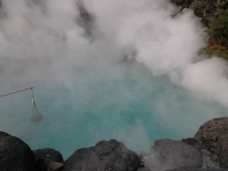
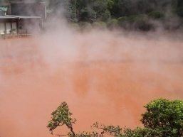
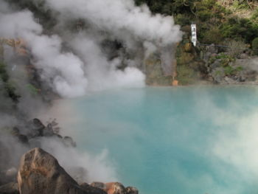

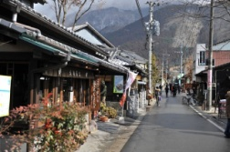
10.30 น. นำท่านเดินทางสู่ เมืองโออิตะ ตั้งอยู่ตอนใต้สุดของเกาะ มีประชากร 1.2 ล้านคน สภาพภูมิประเทศเป็นภูเขาไฟ ทั้งที่ระเบิดแล้ว และบางลูกยังคุกรุ่นอยู่ มีน้ำพุร้อน หรือ Hot Spring ที่มีมากที่สุดในประเทศญี่ปุ่น

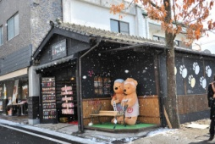
นำท่านชม หมู่บ้านหัตกรรมยูฟูอิน ซึ่งปัจจุบันมีนักท่องเที่ยวเข้ามาถึงวันละ 11,000 คน ภายในหมู่บ้านมีร้านค้าการฝีมือมากมาย ชมร้านเครื่องแก้ว ร้านขนมญี่ปุ่นปรุงสดๆ ร้อนๆ และสะอาดสะอ้าน และเลือกซื้อของที่ระลึกมากมาย ชมทะเลสาบเก่าแก่โบราณ ชมปลาพันธุ์ที่หายากนานาชนิดอยู่อาศัยในทะเลสาบอย่างธรรมชาติ
12.00 น. รับประทานอาหารกลางวัน ณ ภัตตาคาร

14.00 น. ออกเดินทางสู่ โทสึพรีเมี่ยมเอาท์เล็ต ที่ได้รับความนิยมมากที่สุดในภูมิภาคคิวชู เป็นเอาท์เล็ตมอลล์ขนาดใหญ่ซึ่งอาคารออกแบบในสไตล์แคลิฟอร์เนียใต้ ท่านสามารถสนุกสนานกับการจับจ่ายสินค้าแบรนด์เนมต่างๆ มากมายในราคาลดพิเศษสุด อาทิเช่น Adidas, Burberry, Coach, Dolce & Gabbana ฯลฯ
นำท่านเดินทางกลับสู่ เมืองฟุกุโอกะ ศูนย์กลางแห่งการคมนาคม และธุรกิจต่างๆ เมืองที่โด่งดังมาจาก อุตสาหกรรมผ้าไหม ฮากาตะ-โอริ และ ตุ๊กตาดินฮากาตะ
17.30 น. รับประทานอาหารค่ำ ณ ภัตตาคาร
พักที่ MIYOKO HOTEL
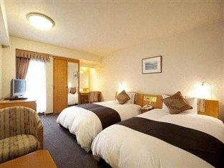
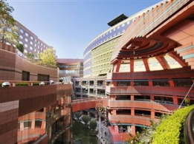
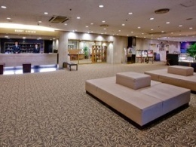
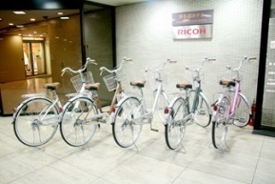

อังคาร 31 ธ.ค. 56 ฟุคุโอกะ
เช้า รับประทานอาหารเช้า ณ ห้องอาหารของโรงแรม
เชิญท่านพักผ่อน หรือ ช้อปปิ้งในย่านการค้าตามอัธยาศัย
(อาหารกลางวันตามอัธยาศัย เพื่อให้ท่านช้อปปิ้งได้อย่างเต็มที่)
18.30 น. รับประทานอาหารค่ำ ณ ห้องอาหารของโรงแรม Centraza Hakata Hotel ร่วมงานปาร์ตี้ส่งท้ายปีเก่าต้อนรับปีใหม่
พักที่ MIYOKO HOTEL
พุธ 1 ม.ค. 57 ฟุคุโอกะ – กรุงเทพฯ
เช้า รับประทานอาหารเช้า ณ ห้องอาหารของโรงแรม
หลังอาหารนำท่านเดินทางสู่สนามบิน
09.30 น. ออกเดินทางสู่กรุงเทพฯ โดยเที่ยวบินที่ TG-8131
12.50 น. ถึงกรุงเทพฯ โดยสวัสดิภาพ

กำหนดการเดินทาง : วันที่ 27 ธันวาคม 56 – 01 มกราคม 57
อัตราค่าบริการ สำหรับคณะอย่างต่ำ 26 ท่าน
ผู้ใหญ่พักห้องคู่ (2 ท่าน / 1 ห้อง) | 56,600.- บาท
ผู้ใหญ่พักห้องเดี่ยว | 72,600.- บาท

อัตราค่าบริการนี้รวม
• ค่าตั๋วเครื่องบินไป-กลับ โดยสายการบินไทย (TG)
• ค่าที่พัก ห้องละ 2 ท่าน ตามโรงแรมที่ระบุไว้ในรายการ หรือระดับเดียวกัน
• ค่าภาษีสนามบิน, ภาษีน้ามันและประกันภัยทุกแห่ง
• ค่าอาหาร, ค่าเข้าชม และค่ายานพาหนะทุกชนิด ตามที่ได้ระบุไว้ในรายการ
• ค่าใช้จ่ายของมัคคุเทศก์ที่คอยอานวยความสะดวกให้กับท่านในตลอดการเดินทาง
• ค่าประกันอุบัติเหตุในระหว่างการเดินทางในวงเงินท่านละ 1,000,000 บาท

อัตราค่าบริการนี้ไม่รวม
• ค่าใช้จ่ายส่วนตัว เช่น ค่าอาหาร-เครื่องดื่ม นอกเหนือจากรายการทัวร์, ค่าซักรีด, ค่าโทรศัพท์ เป็นต้น
• ค่าปรับ สาหรับน้าหนักกระเป๋าเดินทางที่เกินจากที่ทางสายการบินกำหนดไว้
• ค่าธรรมเนียมวีซ่า
• ค่าทำหนังสือเดินทาง
• ค่าภาษีหัก ณ ที่จ่าย และค่าภาษีมูลค่าเพิ่ม

พิเศษ จากเรา
- ราคาที่นำเสนอพิเศษสุดกว่าที่อื่น แต่มากด้วยคุณภาพกว่ามากมาย
- มีการชี้แนะสินค้าที่ควรซื้อให้ในราคาถูก ๆ ไม่มีจุดประสงค์ในการพาไปเชือดเหมือนทัวร์ทั่วไป
- เราแจกหมวก ให้คนละ 1 ใบ
- แจกกระเป๋าใส่ดินสอปากกา 1 ใบ
- แจก ยาหม่องน้ำ ให้ 1 ขวด
- แจก พัดมือถือ คนละ 1 อัน 555

สนใจในการจอง
โอนเงินมัดจำ ในการจอง ทัวร์ คนละ 10,000 บาท
ชำระส่วนที่เหลือให้หมดก่อน 15 วัน ของวันเดินทาง
โอนมาที่ ธนาคารใด ธนาคารหนึ่ง ในนาม สมปอง เจนชัยจิตรวนิช
ธนาคาร กรุงศรีอยุธยา สาขา สี่แยกวังหิน บัญชีกระแสรายวัน เลขที่บัญชี 2140013280
ธนาคาร กสิกรไทย สาขา รัชดา-ห้วยขวาง ในบัญชีกระแสรายวัน เลขที่บัญชี 089-1069251
ธนาคาร ไทยพาณิชย์ สาขาย่อย เซ็นทรัลปิ่นเกล้า บัญชี ออมทรัพย์ เลขที่ 183-2 10718-9
ธนาคาร กรุงเทพ สาขาย่อย เซ็นทรัล ปิ่นเกล้า บัญชีออมทรัพย์ เลขที่ 095-0-20209-3
หลังการโอนเงิน
กรุณา ส่งหลักฐานต่างๆ ที่แจ้งไว้ด้านล่างนี้ มาที่............
- Fax 02-9481866, 02-9482065 รอสัญญาณ แฟกต์
- หรือ สแกนหลักฐาน ส่งมาที่ อีเมล์ jenchai624@hotmail.com
- สำเนาการโอนเงิน
- เบอร์โทรติดต่อกลับ ของ ผู้จอง และเพื่อนร่วมทาง
- กำหนดวันเดินทาง / ทริปที่ไป / วันเดินทาง
- หากไปต่างประเทศ ขอสำเนาพาสปอต
- สำเนาบัตรประชาชน กรณี ยังไม่มีพาสปอตในขณะนั้น ( ใช้ในการจองตั๋วเครื่องบิน )
สมปอง ทัวร์ /
ใบอนุญาตประกอบธุรกิจการท่องเที่ยว เลขที่ 11 / 05588
Website : www.programtour.com
Email : jenchai624@hotmail.com
Chat : msn : jenchai624@hotmail.com
Chat : Skype : jenchai624
Office 1 : : ตลิ่งชัน 02-8867018-9
Office 2 : รามอินทรา : 02-9481866
Mobile : ไทย : 089-9246304, 087-5149753,
Mobile : เวียดนาม : 091-6003612

